ТЕРРИТОРИАЛЬНАЯ ИЗБИРАТЕЛЬНАЯ КОМИССИЯ
ТУАПСИНСКАЯ ГОРОДСКАЯ

Р Е Ш Е Н И Е

11 января 2021 г. |  | № 3 /12

О выполнении Плана работы территориальной избирательной комиссии Туапсинская городская за 2020 год

Заслушав информацию председателя избирательной комиссии Туапсинская городская Е.А.Вербицкой о выполнении Плана работы территориальной избирательной комиссии Туапсинская городская за 2020 год, и руководствуясь подпунктом «в» пункта 9 статьи 26 Федерального закона «Об основных гарантиях избирательных прав и права на участие в референдуме граждан Российской Федерации», территориальная избирательная комиссия Туапсинская городская РЕШИЛА:
1. Принять к сведению информацию о выполнении Плана работы территориальной избирательной комиссии Туапсинская городская за 2020 год (прилагается).
2. Направить настоящее решение в избирательную комиссию Краснодарского края не позднее 15 января 2021 года.
3. Возложить контроль за исполнением пункта 2 настоящего решения на секретаря территориальной избирательной комиссии Туапсинская городская Н.А.Курилову.

Председатель  территориальной избирательной  комиссии Туапсинская городская |  | Е.А.Вербицкая
Секретарь  территориальной избирательной  комиссии Туапсинская городская |  | Н.А.Курилова

Приложение
к решению территориальной избирательной
комиссии Туапсинская городская
от 11.01.2020г. № 3/12

Информация
о выполнении Плана работы территориальной избирательной комиссии Туапсинская городская
за 2020 год

- Организационное обеспечение деятельности
территориальной избирательной комиссии Туапсинская городская

На территории Туапсинского городского поселения Туапсинского района в 2020 году проведено общероссийское голосование по вопросу внесения изменений в Конституцию Российской Федерации и выборы главы администрации (губернатора) Краснодарского края. Деятельность территориальной избирательной комиссии Туапсинская городская была направлена на организацию и проведение общероссийского голосования и выборов губернатора Краснодарского края строго в рамках действующего законодательства, обучения членов участковых избирательных комиссий, иных участников избирательного процесса, сохранение и развитие системы избирательных комиссий Туапсинского городского поселения, повышения правовой культуры избирателей, своевременного, актуального и в полном объеме информирования всех участников избирательного процесса.
В целях осуществления планирования текущей и перспективной деятельности территориальной избирательной комиссией Туапсинская городская были приняты решения от 01 февраля 2020 г. № 151/616 «О Плане работы территориальной избирательной комиссии Туапсинская городская на 2020 год», от 02 февраля 2020 г. № 152/617 «Об утверждении плана основных мероприятий территориальной избирательной комиссии Туапсинская городская по повышению правовой культуры избирателей (участников референдума) и других участников избирательного процесса, обучению кадров избирательных комиссий на 2020 год».
Территориальной избирательной комиссией Туапсинская городская в 2020 году охвачены все основные направления деятельности, которые были включены в вышеуказанный План работы.
В течение 2020 года территориальной избирательной комиссией Туапсинская городская принято 68 решений, регулирующих правовые, организационные, финансовые и иные вопросы обеспечения деятельности территориальной избирательной комиссии Туапсинская городская и участковых избирательных комиссий, вопросы актуализации составов участковых избирательных комиссий и их резерва.
В соответствии с планом основных мероприятий избирательной комиссией Туапсинская городская по повышению правовой культуры избирателей (участников референдума) и других участников избирательного процесса, обучению кадров избирательных комиссий на 2020 год (далее –План мероприятий), были проведены мероприятия, направленные на повышение уровня профессиональной подготовки организаторов выборов, правовой культуры избирателей.
Основное внимание территориальной избирательной комиссией Туапсинская городская было уделено организации и проведению на территории Туапсинского городского поселения мероприятий, способствующих повышению уровня правовой подготовки членов территориальной и участковых избирательных комиссий Туапсинского городского поселения, повышения электоральной активности молодых и будущих избирателей, привлечение молодежи в резерв составов участковых избирательных комиссий, повышение уровня доверия избирателей к избирательной системе.
В целях организационно-методического обеспечения деятельности по повышению правовой культуры различных категорий участников избирательного процесса были разработаны и утверждены на заседаниях территориальной избирательной комиссии Туапсинская городская решения, которые содержали положения об основных мероприятиях в данном направлении.
В 2020 году территориальной избирательной комиссией Туапсинская городская осуществлялся контроль за соблюдением избирательных прав граждан, в установленные законом сроки рассматривались обращения о нарушении избирательных прав граждан, жалобы на решения и действия (бездействие) нижестоящих избирательных комиссий и их должностных лиц.
По итогам документооборота ТИК Туапсинская городская сформированы описи дел и произведена передача их в архив в соответствии с Положением об архиве Туапсинского городского поселения Туапсинского района.
2. Рассмотрение вопросов подготовки и проведения
выборов на заседании территориальной избирательной комиссии Туапсинская городская

В течение рассматриваемого периода 2020 года территориальной избирательной комиссией Туапсинская городская принято 279 решений и проведено 34 заседания комиссии, регулирующих организационные, финансовые, вопросы актуализации резерва составов участковых комиссий и иные вопросы проведения избирательных кампаний, а также различных направлений деятельности комиссии. Большая часть вопросов принята в связи с проведением общероссийского голосования по вопросу одобрения изменений в Конституцию Российской Федерации 1 июля 2020 года и проведением выборов главы администрации (губернатора) Краснодарского 13 сентября 2020 года.
По вопросу подготовки и проведения общероссийского голосования по вопросу одобрения изменений в Конституцию Российской Федерации 1 июля 2020 года, проведения выборов главы администрации (губернатора) Краснодарского 13 сентября 2020 года территориальной избирательной комиссией Туапсинская районная принято 182 решения. Из них: по вопросам финансового обеспечения избирательных кампаний - 47 решений; текущей деятельности комиссии (утверждение графиков работы, составов рабочих групп, составов участковых избирательных комиссий, утверждение количества передаваемых избирательных бюллетеней т.д. - 127 решений; по вопросам порядка использования документов строгой отчетности - 8 решений; готовности помещений участковых избирательных комиссий для голосования избирателей - 3 решения, по вопросам, вопросам информационного обеспечения выборов, соблюдения участниками избирательного процесса порядка и правил проведения предвыборной агитации - 4 решения и ряд других решений.
Территориальная избирательная комиссия Туапсинская городская в 2020 году осуществляла контроль за соблюдением избирательных прав граждан Российской Федерации, рассматривала жалобы на решения и действия (бездействие) нижестоящих избирательных комиссий и их должностных лиц. За период подготовки и проведения общероссийского голосования по вопросу одобрения изменений в Конституцию Российской Федерации 1 июля 2020 года, проведения выборов главы администрации (губернатора) Краснодарского 13 сентября 2020 года в территориальную избирательную комиссию поступило 9 обращений участников избирательного процесса, из которых 6 – до голосования, 3 - после голосования.
Рассмотрение всех обращений осуществлялось в пределах сроков, установленных действующим избирательным законодательством. При этом фактов нарушения избирательного законодательства не установлено.
В Туапсинский районный суд исковых заявления от участников избирательного процесса не поступало.
Территориальной избирательной комиссией Туапсинская городская проводилась актуализация резерва составов участковых комиссий, в порядке, установленном постановлением Центральной избирательной комиссией Российской Федерации от 5 декабря 2012 года № 152/1137-6. Осуществлялось взаимодействие с местными отделениями политических партий, с органами местного самоуправления Туапсинского городского поселения в реализации их полномочий по вопросам подготовки и проведения общероссийского голосования по вопросу одобрения изменений в Конституцию Российской Федерации 1 июля 2020 года, проведения выборов главы администрации (губернатора) Краснодарского 13 сентября 2020 года. Оказывалась методическая и консультативная помощь в вопросах практического применения законодательства Российской Федерации, Краснодарского края, постановлений и иных нормативных актов избирательной комиссии Краснодарского края.

3. Подготовка и проведение выборов различного уровня

На территории Туапсинского городского поселения в 2020 году прошло: - общероссийское голосование по вопросу одобрения изменений в Конституцию Российской Федерации 1 июля 2020 года, выборы главы администрации (губернатора) Краснодарского 13 сентября 2020 года. При подготовке и проведении данных кампаний территориальная избирательная комиссия Туапсинская районная провела сама и приняла участие более чем в десяти совещаниях проводимых избирательной комиссией Краснодарского края. Особое внимание комиссия уделила вопросам обеспечения избирательных прав избирателей.
В целях контроля за организационно-техническим оснащением участковых избирательных комиссий, за каждым избирательным участком были закреплены члены территориальной избирательной комиссии Туапсинская городская.
В Туапсинском городском поселении было образовано 29 избирательных участков и один избирательный участок в мете временного пребывания избирателей - больнице. Все участковые избирательные комиссии были обеспечены помещениями для работы комиссии и хранения избирательной документации. Все помещения находились в удовлетворительном состоянии.
Комиссия совместно с администрацией муниципального образования Туапсинский район, администрацией Туапсинского городского поселения, Отделом МВД по Туапсинскому району, Росгвардией, казачеством, членами ДНД и членами УИК с правом решающего голоса обеспечила круглосуточную охрану помещений избирательных комиссий. Все участки были обеспечены необходимым технологическим оборудованием для работы, приема заявлений о включении в список избирателей по месту нахождения (телефонная связь, компьютер, принтер, освещение). Комиссией совместно с администраций района была создана Рабочая группа по обследованию помещений участковых избирательных комиссий. В группу были включены ответственные сотрудники администраций, Отдела МВД России по Туапсинскому району, Росгвардии, пожнадзора, территориальной избирательной комиссии, главы сельских и городских поселений района. Было проведено обследование подъездов и подходов к зданиям и помещениям в которых находятся избирательные участки - на доступность среды для маломобильных групп. На 4-х избирательных участках была организована работа волонтеров (по 2 человека), установлены стационарные кнопки тревожной сигнализации, тревожная сигнализация «мобильный охранник», физическая охрана и дополнительно организовано дежурство членов участковых избирательных комиссий по графику. Все избирательные участки круглосуточно охранялись отделом МВД России по Туапсинскому району.
Для осуществления информирования избирателей на территории 29 избирательных участков были оборудованы специальные места для размещения предвыборных печатных агитационных материалов (специально изготовленные стенды). Работали мобильные группы по выявлению и пресечению фактов незаконной агитации.
Все здания, в которых находились избирательные участки были оснащены резервными источниками питания (автономный дизель генератор).
В период проведения избирательных кампаний членами территориальной избирательной комиссии Туапсинская городская проводились обучающие семинары, практические занятия, тестирование членов избирательных комиссий. Оказывалась методическая и правовая помощь участковым избирательным комиссиям.
Все члены участковых избирательных комиссий и члены территориальной избирательной комиссии были обеспеченны средствами индивидуальной защиты в соответствии с установленными нормами.

- Эксплуатация и развитие ГАС «Выборы»

В 2020 году системным администратором ГАС «Выборы» территориальной избирательной комиссии Туапсинская городская было обеспечено выполнение всех работ, предусмотренных Планом работ избирательной комиссии Краснодарского края и Планом работ территориальной избирательной комиссии Туапсинская городская на 2020 год.
В 2020 году регулярно, по мере поступления из ФЦИ, проводились пакеты обновлений программного обеспечения ГАС «Выборы». В актуальном состоянии поддерживалась информация о составе технических средств и программного обеспечения КСА ГАС «Выборы». Проведена инвентаризация программно – технических средств ГАС «Выборы». Осуществлялся контроль проведения полугодовых регламентных работ сервисным центром на КСА ГАС «Выборы».
Значительное внимание уделялось работе с Регистром избирателей, участников референдума: обеспечивался постоянный учет и контроль регистрации (учета) избирателей, участников референдума.
В соответствии с положением о Государственной системе регистрации (учета) избирателей, участников референдума в Российской Федерации:
- обеспечивалась подготовка сведений о численности избирателей, участников референдума, зарегистрированных на территории Туапсинского городского поселения по состоянию на 1 января,
1 июля 2020 года по форме № 3.2риур;
- ежемесячно осуществлялся сбор и обработка информации о фактах регистрации смерти граждан, фактах выдачи, замены паспорта гражданина Российской Федерации по месту пребывания, месту обращения граждан на территории Краснодарского края и Туапсинского городского поселения район, а также имеющих регистрацию по месту жительства за пределами муниципального образования Туапсинский район;
- ежеквартально осуществлялся сбор и обработка информации из УФСИН России по Краснодарскому краю о гражданах, поступивших в исправительные учреждения Краснодарского края;
- обеспечено взаимодействие в администрации муниципального образования с лицом, уполномоченным получать сведения о государственной регистрации смерти и сведения о внесении исправлений или изменений в записи актов о смерти, размещенные в федеральной государственной информационной системе ведения Единого государственного реестра записей актов гражданского состояния, в части получения указанных сведений для ведения территориального фрагмента Регистра избирателей, участников референдума. Указанные сведения использовались системным администратором для ведения территориального фрагмента Регистра избирателей, участников референдума. Ежемесячно проводился анализ получаемых сведений.
В соответствии с Регламентами использования ГАС «Выборы»:
- осуществлялась выгрузка и передача в ИККК изменений территориального фрагмента Регистра избирателей, участников референдума;
- проводилась проверка территориального фрагмента Регистра избирателей, участников референдума на наличие некорректных и повторяющихся записей об избирателях, участниках референдума;
- в задачу «Кадры» введены все изменения сведений об избирательных участках и территориальных, участковых избирательных комиссиях, образованных на срок полномочий, составляющий пять лет, об изменениях в их составах, а также о кандидатурах, предложенных в составы участковых комиссий для зачисления в резерв составов участковых комиссий;
- проводилась актуализация сведений о действующих органах местного самоуправления Туапсинского городского поселения;
- обеспечивалось ведение актуальных резервных копий базы данных ГАС «Выборы».

- Повышение правовой и политической культуры избирателей, членов участковых избирательных комиссий, иных участников избирательного процесса

В 2020 году избирательной комиссией Краснодарского края, территориальной избирательной комиссией Туапсинская городская проводились мероприятия, направленные на повышение правовой и политической культуры, электоральной активности различных категорий избирателей, с привлечением представителей политических партий и общественных объединений. В целях повышения эффективности проведения мероприятий к их организации привлекались органы местного самоуправления, учреждения образования, культуры, молодежной политики, средства массовой информации. Молодежь города Туапсе принимала активное участие в этих мероприятиях.
Члены молодежного общественного совета при ТИК Туапсинская городская в феврале приняли участие во Всероссийском конкурсе «Памяти достойны», посвященный 75-летию Победы в Великой Отечественной войне, объявленном Российским фондом свободных выборов при поддержке ЦИК России (направлено эссе «Война в воспоминаниях моего прадеда» Разумова Мария).
В рамках реализации мер по повышению правовой культуры избирателей и других участников избирательного процесса использовался широкий спектр форм и методов доведения информации и правовых знаний до адресатов путем их вовлечения в работу Молодежного Общественного Совета, политических клубов, форумов, конференций. Проведение различных тематических конкурсов, интернет-викторин, интеллектуальных игр способствовало более углубленному изучению их участниками избирательного законодательства. Большую помощь в разъяснительной деятельности среди избирателей избирательным комиссиям оказали образовательные учреждения, библиотеки, музеи и другие учреждения культуры, молодежные организации города Туапсе.
Организационно-методической базой деятельности территориальной избирательной комиссией Туапсинская городская в направлении повышения правовой культуры молодежи, были приняты также следующие решения:
-решение от 01 февраля 2020 года № 151/617 «Об утверждении Плана по повышению правовой культуры избирателей (участников референдума) и других участников избирательного процесса, обучению кадров избирательных комиссий, комиссий референдума) на 2020 год»;
-решение от 01 февраля 2020 года № 152/618 «Об утверждении Плана мероприятий по проведению Дня молодого избирателя»;
-решение от 20 февраля 2020 года № 154/621 «О плане мероприятий Молодежного общественного совета при территориальной избирательной комиссии Туапсинская городская на 2020 год».
В целях проведения анализа исполнения принятых планов по повышению правовой культуры избирателей и обучению организаторов выборов составлялись отчеты о деятельности в данном направлении, которые рассматривались на заседаниях территориальной избирательной комиссии Туапсинская городская.

5.1 Повышение правовой культуры молодых и будущих избирателей

Работа с молодыми и будущими избирателями является одним из приоритетных направлений в деятельности территориальной избирательной комиссией Туапсинская городская. Решением территориальной избирательной комиссии Туапсинская городская от 01 февраля 2020 года № 152/618 был утвержден Комплекс мероприятий, приуроченных ко Дню молодого избирателя.
Территориальной избирательной комиссией Туапсинская городская в целях привлечения молодежи к активному участию в избирательных кампаниях различного уровня, проводимых на территории Туапсинского городского поселения, были проведены Дни открытых дверей для студентов филиалов ВУЗов, учащихся общеобразовательных учреждений и молодых избирателей.
Всего в рамках Дня молодого избирателя с 01 по 28 февраля 2020 года на территории Туапсинского городского поселения было проведено более 30 мероприятий, их участниками стали более 3-х тысяч молодых и будущих избирателей.

С февраля по март 28 представителей молодежи города Туапсе приняла участие в работе Молодежной школе правовой и политической культуры при избирательной комиссии Краснодарского края, став слушателями лекционных занятий для молодых и будущих избирателей на базе избирательной комиссии Краснодарского края с использованием средств видеоконференцсвязи.
В мае 2020 года для участия в научно-практической конференции по вопросам теории и практики избирательного законодательства в связи с проведением выборов в единый день голосования 13 сентября 2020 года была направлена научная работа «Влияние правовой культуры на электоральную и политическую активность молодых избирателей» студента 1-го курса СПО Тодуа Тиграна Климентьевича ФГБОУ ВО «Ростовский государственный университет путей сообщения» Филиал в г. Туапсе. Тодуа Т.К. стал участником научно-практической конференции.
В Интернет-викторине «Имею право!», проведенной избирательной комиссией Краснодарского края в целях повышения правовой культуры и электоральной активности молодых и будущих избирателей Краснодарского края, молодые и будущие избиратели города Туапсе приняли самое активное участие. Учащиеся старших классов школ, студенты ВУЗов, ССУЗов, колледжей и молодых специалистов разных отраслей, члены молодежных участковых избирательных комиссий города Туапсе представляли свои варианты ответов на вопросы викторины.
Особенно активное участие в викторине приняли студенты филиала Ростовского государственного университета путей сообщения Виктория Сулава, Диана Каракян, Матвей Шабарян, Мария Воронина, Спартак Варданян, Вячеслав Качлавашвили и другие. Студенты вместе обсуждали очередные вопросы викторины, старались быстро найти ответы на сложные вопросы. В этом студентам помогали в территориальной избирательной комиссии Туапсинская городская, а также преподаватели общественных дисциплин. Благодаря таким мероприятиям молодые и будущие избиратели познают избирательное законодательство, осознанно участвуют в выборах.
Территориальная избирательная комиссия Туапсинская городская в 2020 году выступила организатором ряда мероприятий, направленных на повышение электоральной активности молодых избирателей, формирование у молодежи ответственности за осознанное участие в выборах.
На базе центральной библиотечной системы города Туапсе, библиотек учебных заведений совместно с методистами библиотечной системы для молодых и будущих избирателей проведены часы информации, беседы, анкетирование, оформлены книжные выставки, тематические полки, обзоры газетно-журнальных статей, оформлены уголки избирателя «Информационно-правовые уголки избирателей». Для молодых и будущих избирателей изготовлены: буклет «Школа правовых знаний», словарь терминов «Будущим избирателям», памятка «Шпаргалка для избирателя», рекомендуемый список литературы «Идем на выборы впервые».
В феврале, марте проведены книжные выставки «Я выбираю будущее!», лекции для молодых и будущих избирателей, которые посетили более 120 студентов и старшеклассников «Я - молодой избиратель». Час информации «В выборе каждого-будущее всех!» прошли в филиалах ВУЗов и ССУЗов города Туапсе, на них присутствовали более 200 молодых и будущих избирателя.
В 2020 года для молодых избирателей проведен муниципальный конкурс – кроссворд «Основы избирательного права» на знание избирательного законодательства. В нем приняли участие три команды и более 70-ти студентов, «болеющих» за своих участников. Все участники получили буклеты, призывающие к участию в голосовании.
В соответствии с общей концепцией обучения различных категорий участников избирательных процессов, том числе молодых и будущих избирателей, с 15 февраля по 10 марта 2020 года проведены ряд мероприятий в рамках месячника «Молодой избиратель», направленные на обучение молодых и будущих избирателей города Туапсе, повышение электоральной активности молодежи, доверия к системе выборов.
В учреждениях культуры г.Туапсе в рамках месячника молодого избирателя состоялось 13 мероприятий, охват молодежи составил 760 человек.
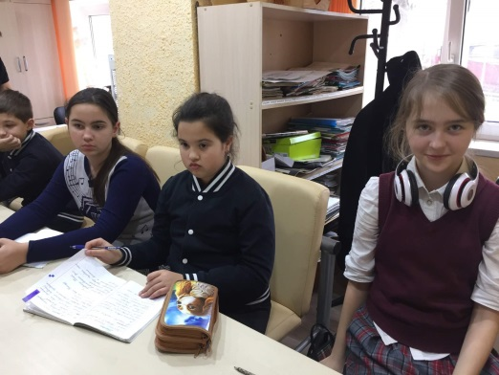
В рамках месячника молодого избирателя в библиотеках МКУК ТГП «ЦБС» работниками библиотек совместно с ТИК Туапсинская городская провели ряд массовых мероприятий, направленных на повышение правовой грамотности молодежи. Формат мероприятий, отличался разнообразием, и был направлен на формирование активной позиции участников. Кроме того, использовались ставшие уже традиционными формы работы: круглый стол, информ-дайджест, час информации и др.
В ЦГБ им. А.С. Пушкина состоялась презентация книжно-иллюстративной выставки «Конституция России: отражение процесса развития демокрации», в ходе которой была представлена тематическая литература: Конституция Российской Федерации, «Избирательное право России» А.Г.Головин и др. Председатель ТИК Туапсинская городская Е.Вербицкая познакомила читателей с историей Дня молодого избирателя, рассказала об основных понятиях избирательного права.
Сотрудники библиотеки-филиала №2 им. Н.Островского провели круглый стол «Стань гражданином своей страны!» с участием председателя ТИК Туапсинская городская Е.А.Вербицкой.
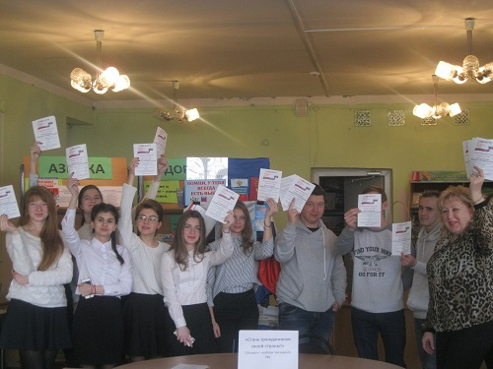
С целью формирования активной гражданской позиции молодых читателей - будущих избирателей сотрудниками библиотеки-филиала №1 был проведен час информации «В выборе каждого – будущее всех». Вначале мероприятия прошло знакомство с литературой тематического просмотра «Помни, у тебя всегда есть выбор». Присутствующие познакомились с историей избирательного права, с основными правами и обязанностями избирателей, процедурой выборов, их подготовкой и проведением.
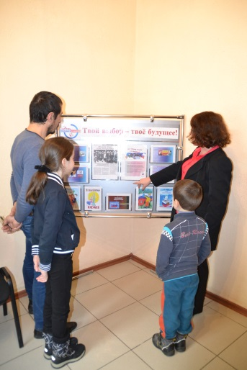
В Туапсинском историко-краеведческом музее им. Н.Г. Полетаева с 16 февраля по 10 марта работала выставка «Твой выбор – твоя Конституция!». Участники мероприятия узнали об истории конституционного развития России, о возрасте, в котором молодой человек получает право голосования, о процедуре голосования, а также познакомились с понятием «выборы».
В Музее обороны г.Туапсе была представлена планшетная выставка «История избирательного движения в городе Туапсе и Туапсинском районе».
В молодежном городском политическом клубе «Голос молодежи» (руководитель Гаспарян Карен) прошли занятия в школе «Будущий избиратель» и ролевая игра «Лидер».
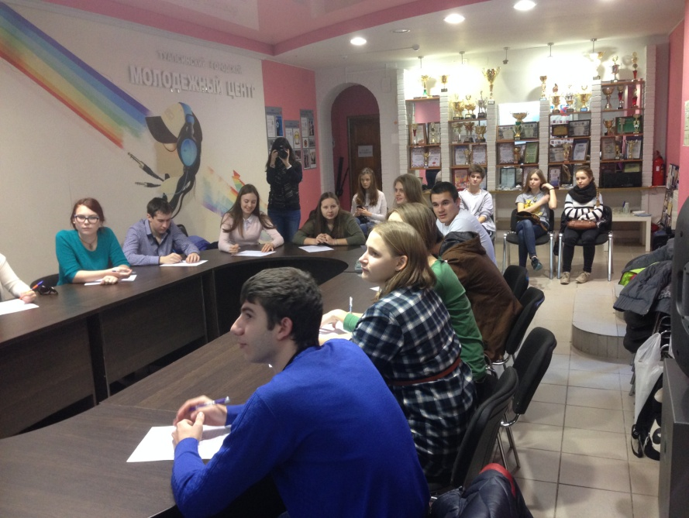
В течении февраля и марта были проведены встречи в филиалах ВУЗов и ССУЗов города Туапсе, на которых более 400 будущих избирателей получили знания основ теории избирательного права, в том числе научились правильно реализовать свое активное избирательное право. Своеобразным открытием Дня молодого избирателя стал «Круглый стол» по теме : «Мы выбираем!», который прошел на базе городского молодежного клуба. В диалоге с молодыми избирателями приняли участие председатель территориальной избирательной комиссии Туапсинская городская Е.А.Вербицкая, заместитель председателя Совета депутатов Чертков А.А.
2 февраля 2020 года на территории города стартовала ролевая молодежная игра «Бюрократ». В рамках данного проекта проведена ролевая игра «Партия», в которой ребята прошли всю дорожную карту по созданию партии, регистрации ее, выдвижения и регистрации кандидатов, проведения предвыборной борьбы и непосредственно голосования.
Уже традиционным стало проведение мероприятия «Посвящение в избиратели». В этом году оно прошло 17 февраля в зале администрации Туапсинского городского поселения. В торжественной встрече приняли участие 18-летние избиратели, представители органов власти, избирательной комиссии и местных отделений политических партий, которые обратились с напутственными словами к молодым избирателям. Молодым людям, достигшим 18 лет, вручены специально подготовленные открытки с пожеланиями от главы Туапсинского городского поселения и Конституция Российской Федерации. В мероприятиях приняли участие 45 студентов учебных заведений Туапсе.

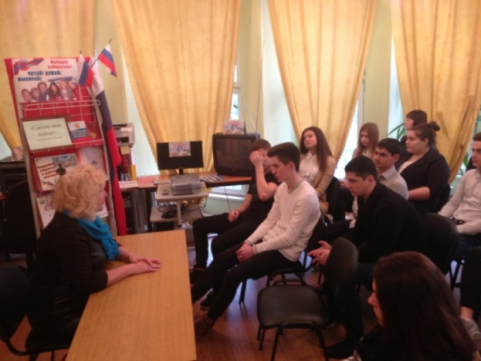
Территориальной избирательной комиссией были презентованы на Интернет-сайте Положения о творческих конкурсах среди самых разных категорий избирателей, в том числе и будущих: среди школ, библиотек, молодежных и студенческих советов. Для образовательных учреждений был разработан и предложен план тематического открытого урока «Выборы - основа демократии», который прошел в семи школах в марте и сентябре 2020 года. В нем приняли участие около 340 учащихся старших классов общеобразовательных школ города Туапсе.
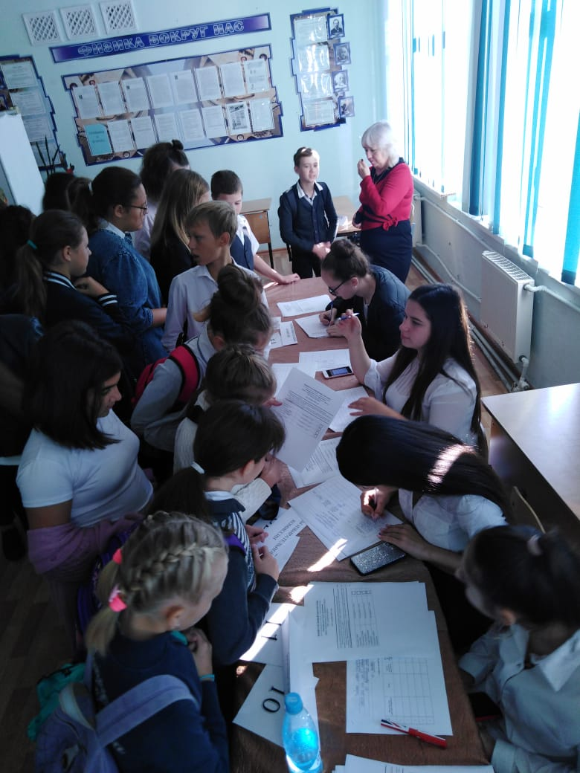
В октябре 2020 года в период проведения выборов органов школьного самоуправления в территориальной избирательной комиссии Туапсинская городская была организована «горячая линия» для будущих избирателей. За указанный период в избирательную комиссию обратилось 4 будущих избирателя. По всем поступившим вопросам членами территориальной избирательной комиссии даны разъяснения по существу вопроса.
5.2 Взаимодействие с Молодежным Общественным Советом
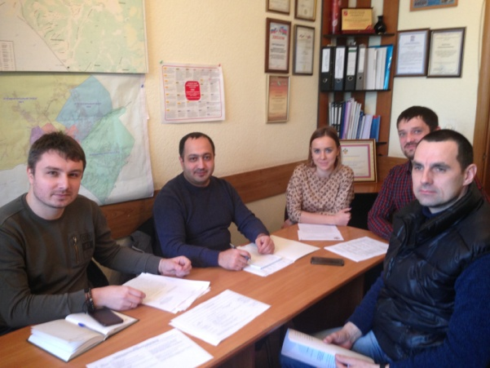
В своей работе ТИК Туапсинская городская также взаимодействует с Молодежным Общественным Советом. Молодежный Общественный Совет при территориальной избирательной комиссии Туапсинская городская (далее – Молодежный Совет) является постоянно действующим совещательным и консультативным органом, созданным с целью содействия территориальной избирательной комиссии Туапсинская городская в деятельности по повышению правовой культуры молодых и будущих избирателей, в том числе воспитанию у них активной гражданской позиции и осознанного участия в выборах.
Молодежный Совет сформирован решением территориальной избирательной комиссии Туапсинская городская от 30 мая 2018 года № 134/561 в составе 34 человек. В 2020 году в состав Молодежного Совета вошли еще 5 человек, представители студенчества города Туапсе, покинули по различным причинам 8 членов.
За период с февраля по декабрь 2020 года было проведено 4 заседания Молодежного Совета, на которых рассматривались вопросы участия в мероприятиях проводимых избирательной комиссией Краснодарского края, территориальной избирательной комиссией Туапсинская городская, управлением образования, отделом молодежной политики, администрацией Туапсинского городского поселения.
Деятельность Молодежного совета позволила скоординировать направления в работе с молодежью, наладить переговорную площадку между молодежью и органами местного самоуправления. Молодежный совет занимает ведущую роль в реализации государственной молодежной политики на территории Туапсинского городского поселения.
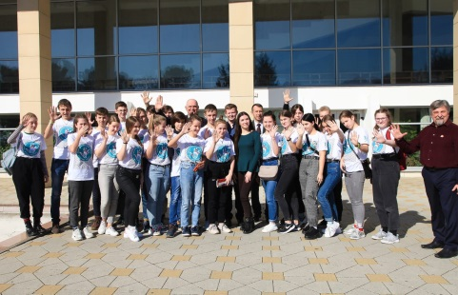
В рамках заключенного Соглашения о сотрудничестве между избирательной комиссией Краснодарского края и ФГБОУ «Всероссийский детский центр «Орлёнок» член МОС, член МУИК Трулов Дмитрий принял участие в мероприятии, которое состоялось на базе Всероссийского детского центра в 18 февраля 2020 года. Тематика встречи была посвящена общим вопросам организации и проведения выборов, функционированию системы избирательных комиссий.

Одним из важных направлений явилась работа по сохранению и расширению волонтерских групп для обеспечения возможности реализации избирательных прав граждан с ограниченными физическими возможностями при проведении муниципальных выборов. Составлена информационная база волонтеров, актуальная информация которой позволит организовать волонтерский корпус в период избирательной кампании.
В феврале 2020 года более 100 старшеклассников города Туапсе приняли активное участие в олимпиаде по избирательному праву «Я – гражданин России!» среди старшеклассников городов Сочи, Туапсинского, Апшеронского и Белореченского районов. По итогам отборочного тура в муниципальном образовании Туапсинский район в финальном этапе олимпиады приняла участие команда гимназии № 1 города Туапсе. Старшеклассников готовили преподаватели Перелыгина Галина Юрьевна и Гурова Наталья Владимировна и председатель территориальной избирательной комиссии Туапсинская городская Елена Александровна Вербицкая. Лучшими знатоками избирательного права стали Сметанина Анастасия, Кабалкина Дарья и Швырев Кирилл. А победителем на муниципальном этапе олимпиады по личному зачету среди десятиклассников стала Салдина Арина.
В октябре 2020 года проведен муниципальный этап всероссийской олимпиады по избирательному праву среди старшеклассников. По результатам отборочного тура девять старшеклассников, эссе которых, на различные темы из области избирательного законодательства, приняли участие в краевом этапе олимпиады. Учащиеся 1 школы-гимназии города Туапсе Палеев Илья, Овсянников Матвей и Ковин Захар получили дипломы и призы по подведению итогов олимпиады.

6. Организация обучения кадров территориальной избирательной комиссии Туапсинская городская и участковых избирательных комиссий № 54-01 -54-29, 54-99 и других участников избирательного (референдумного) процесса в Туапсинском городском поселении

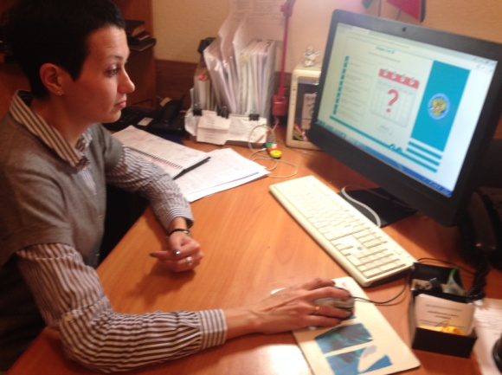
В рассматриваемый период членами территориальной избирательной комиссии Туапсинская городская с правом решающего голоса осуществлялось систематическое взаимодействие с участковыми избирательными комиссиями. Реализовывалась практика дистанционного обучения членов территориальной и участковых избирательных комиссий с помощью передачи им электронной программы, подготовленной ЦИК РФ в вопросах и ответах с последующим тестированием.
Председатели, заместители председателей и секретари участковых избирательных комиссий прошли обучение также по видеоконфернцсвязи на семинарах обучающего характера, организованными Центральной избирательной комиссией Российской Федерации и избирательной комиссией Краснодарского края.
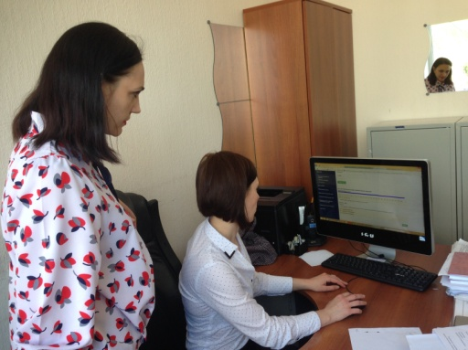
В обучающих семинарах, организованных территориальной избирательной комиссией Туапсинская городская, использовались видеолекции, которые размещены в сетевом издании «Вестник избирательной комиссии Краснодарского края» в разделе «Наша учеба».
Территориальной избирательной комиссией Туапсинская городская с 21 марта по 10 сентября 2020 года проведены обучающие семинары для членов территориальной и участковых избирательных комиссий с последующим тестирование руководящих составов УИК. С учетом действующих ограничений в связи с пандемией обучающие занятия проходили дистанционно.
Реализовывалась практика дистанционного обучения членов участковых избирательных комиссий с последующим тестированием. По данной программе обучились и прошли тестирование 325 членов участковых избирательных комиссий (83% от всех членов УИК с правом решающего голоса).
Председатели, заместители председателей и секретари участковых избирательных комиссий прошли обучение также по видеоконфернцсвязи на семинарах обучающего характера, организованными избирательной комиссией Краснодарского края.
В обучающих семинарах, организованными территориальной избирательной комиссией Туапсинская городская использовались видеолекции, которые размещены в сетевом издании «Вестник избирательной комиссии Краснодарского края» в разделе «Наша учеба».
Территориальной избирательной комиссией Туапсинская городская проведены восемь обучающих семинаров для членов территориальной и участковых избирательных комиссий (10,15,25 июня,19 августа, 31 августа, 2 сентября,4 и 10 сентября). Было проведено обучение и тестирование 4 операторов КОИБ.
Для представителей средств массовой информации были организованы обучающие занятия (27 июня и 2 августа 2020 года) по актуальным вопросам участия средств массовой информации в выборах главы администрации (губернатора) Краснодарского края.
Кроме того, в данный период проведено 7 совещаний с представителями администраций Туапсинского района и Туапсинского городского поселения, представителями территориальных органов самоуправления, отделений Пенсионного фонда, управления социальной защиты населения по актуальным вопросам подготовки к выборам.
В 2020 году 48 студентов и 76 старшеклассников посещали образовательный проект избирательной комиссии Краснодарского края «Молодежная школа правовой и политической культуры».
С целью перевода финансовых операций на безналичный расчет 14 февраля и 20 марта проведены тренинги для председателей УИК и бухгалтера ТИК Туапсинская городская с привлечением специалистов Сбербанка.

9. Информационно-разъяснительная деятельность

Страница сайта территориальной избирательной комиссии Туапсинская городская учитывает целевую направленность и доступность информации для любого пользователя при поиске и получении интересующей информации.
Разделы страницы сайта отражают основные направления деятельности ТИК Туапсинская городская:
- состав территориальной избирательной комиссии Туапсинская городская;
- контактная информация о территориальной избирательной комиссии Туапсинская городская: почтовый адрес, номер телефона, факса, адрес электронной почты, режим работы комиссии;
- законодательство о выборах и референдумах;
- решения территориальной избирательной комиссии Туапсинская городская;
- работа с политическими партиями;
- повышение правовой культуры участников избирательного процесса;
-обучение ;
- новости ТИК Туапсинская городская;
-выборы и референдумы.
Территориальная избирательная комиссия Туапсинская городская уделяет постоянное внимание наполнению актуальной информацией всех разделов.
Оперативное наполнение сайта, доступность в его использовании, информирование об основных событиях избирательных кампаний через работу сайта комиссии способствовало тому, что практически ежедневно достаточно большой круг избирателей получали любую необходимую информацию в 2020 году.
В течение 2020 года на сайте территориальной избирательной комиссии Туапсинская городская в разделе «Новости» было размещено 68 информационных материала и 24 документа, касающихся деятельности ТИК. На сайте ТИК обеспечивается поиск и доступ к законодательной базе проведения выборов и референдумов в Российской Федерации.
Для молодых и будущих избирателей размещаются информационные материалы по проведению конкурсов для молодежи, в новостной части дается анонсы проводимых мероприятий, а после их проведения – краткие отчеты о мероприятии с обязательным фотоматериалом с места события. Традиционно на сайте, размещаются материалы о мероприятиях, проводимых по повышению правовой и политической культуры избирателей, об обучении членов и резерва составов УИК.
9.1 Мероприятия социологической направленности, проведенные в период подготовки и проведения общероссийского голосования и выборов главы администрации (губернатора) Краснодарского края
направленные на улучшение качества информационно-разъяснительной деятельности
С целью выявления степени электоральной активности различных групп избирателей в зависимости от социального, геронтологического статуса, трудовой активности населения членами территориальной избирательной комиссии Туапсинская городская, участковых избирательных комиссий № 54-01 -54-29 совместно с волонтерами молодежного центра, территориальных органов местного самоуправления, руководителями предприятий и организаций города Туапсе в период подготовки и проведения значимых событий 2020 года: общероссийского голосования и избирательной кампании по выборам главы администрации (губернатора) Краснодарского края проводились опросы населения, работников предприятий и учреждений, студентов учебных заведений. По результатам опросов были внесены коррективы в планы мероприятий по информированию избирателей: приглашения для избирателей, участников голосования распространялись не только по адресам проживания избирателей, но и на крупных предприятиях Роснефтекомплекса, морского порта, перерабатывающей промышленности, торговых центрах, кинотеатрах, отделениях Пенсионного фонда, социального страхования, социальной защиты.
Большая работа была проведена по доведению информации о дополнительных формах голосовании на придомовых территориях и общественных площадках. Проведены встречи на предприятиях и организациях, в высших учебных заведениях на которых была доведена информация о дополнительных формах голосования, распространялись флаеры с разъяснительной информацией о дополнительных формах голосования, досрочном голосовании, голосовании общественных площадках и придомовых территориях, о порядке включения в список избирателей по месту нахождения.
Информационно-разъяснительные мероприятия, проведенные членами территориальной избирательной комиссии Туапсинская городская в общественных организациях, объединяющих граждан, имеющих инвалидность, ветеранов труда, ветеранов военной службы, в Туапсинских отделениях Пенсионного фонда, социальной защиты и социального страхования, позволили своевременно получить в полном объеме сведения об избирателях, участниках голосования, которые изъявили желание проголосовать вне помещения избирательного участка по причине инвалидности или организации досрочного голосования, голосования на общественных и придомовых территориях.
Большой положительный отклик у избирателей нашли новеллы избирательного законодательства в части проведения досрочного голосования на придомовых территориях, общественных площадках. Дополнительными формами голосования в период проведения выборов главы администрации (губернатора) Краснодарского края воспользовались 24491 избиратель, в том числе досрочно проголосовали 23029 избиратель.
Информационно-разъяснительная деятельность ТИК Туапсинская городская среди членов участковых избирательных комиссий с правом решающего, совещательного голоса, наблюдателей, резерва составов участковых избирательных комиссий
9.2. Информационно-разъяснительная деятельность территориальной избирательной комиссии Туапсинская городская в местных средствах массовой информации.

Территориальная избирательная комиссия Туапсинская городская сотрудничает на постоянной основе с местными средствами массовой информации: газетами «Туапсинские Вести», «Черноморье сегодня», а также на местных телевидении и радио. 2 августа 2020 года состоялся семинар для представителей средств массовой информации города Туапсе и Туапсинского района, организованный территориальными избирательными комиссиями Туапсинская городская и Туапсинская районная. Тема семинара: «Участие средств массовой информации в избирательной кампании 2020 года. Порядок аккредитации средств массовой информации». В мероприятии приняли участие главный редактор МУП «Туапсинская радиопрограмма» Т.А.Литус, заместитель главного редактора газеты «Туапсинские вести» Г.В.Пиненко, главный редактор МУП телепрограммы «Мой Туапсе» Е.В.Кузьменко, редактор телеканала «Туапсе 24» А.Ю.Егорова.
Участники семинара познакомились с особенностями предстоящих выборов главы администрации (губернатора) Краснодарского края, дополнительных форм голосования, досрочного голосования, с положениями избирательного законодательства по голосованию избирателей на общественных территориях и придомовых площадках.
Участники семинара получили памятку для представителей средств массовой информации, участвующих в освещении выборов 13 сентября 2020 года, а также по организации голосования в условиях пандемии и принятых санитарно-эпидемиологических мерах по безопасности для здоровья граждан участия в голосовании.
На канале телевидения МУП ИТРК «Туапсе» и радио МП «Туапсинская радиопрограмма» постоянно освещалась деятельность территориальной избирательной комиссии Туапсинская городская: репортажи из территориальной избирательной комиссии Туапсинская городская (5 сюжетов), информационные сообщения о заседаниях комиссии, интервью председателя ТИК о ходе подготовки к выборам в единый день голосования 13 сентября 2020 года, обращения к избирателям, сообщения о дополнительных формах голосования, графике работы территориальной и участковых комиссий, пунктах приема заявлений от избирателей о включению в список голосующих по месту пребывания. В избирательной кампании 2020 года использовались и современные средства рекламы: на YouTube, в Instagram транслировались ролики с интервью председателя комиссии информационного характера. Одновременно использовались возможности телевизионной рекламы в виде «бегущей строки» и размещения блока информации на радио по доведению сведений об организации избирательных процессов и безопасности голосования до местного населения.
Территориальная избирательная комиссия Туапсинская городская на постоянной основе сотрудничает с газетой «Туапсинские вести», выходящей два раза в неделю и газетой «Черноморье сегодня», где публикуются решения, информационные сообщения комиссии. Всего в период избирательной кампании опубликовано в газетах 7 информационных материалов, в том числе 2 интервью председателя ТИК Туапсинская городская.
За период избирательной кампании избирательной комиссией размещено 6 сюжетов информационного характера на местном радио и телевидении и 8 информационных материалов напечатано в вышеуказанных печатных СМИ, в которых была доведена информация о работе пунктов приема избирателей, графике работы участковых избирательных комиссий, порядке уточнения сведений об избирателях, времени и месте голосования и другая актуальная информация для избирателей.
Сотрудничество с администрацией Туапсинского городского поселения позволяет активно использовать электронный ресурс – официальный сайт администрации Туапсинского городского поселения, на котором имеется страница территориальной избирательной комиссии Туапсинская городская. В разделе «Деятельность ТИК Туапсинская городская» интернет-сайта размещаются краткие отчеты-заметки о прошедших мероприятиях с организацией или участием в организации территориальной избирательной комиссии, анонсы планируемых мероприятий, информация об избирательных участках, работе участковых избирательных комиссий.
В период подготовки и проведения выборов в единый день голосования 13 сентября 2020 года территориальная избирательная комиссия Туапсинская городская с целью информирования избирателей широко использовала возможности интернета, вся актуальная информация размещалась на интернет-странице территориальной избирательной комиссии официального сайта Туапсинского городского поселения.
Территориальная избирательная комиссия Туапсинская городская уделяет постоянное внимание наполнению актуальной информацией раздела «Новости».
Заголовки новостей отражают их содержание. В новостных материалам материалах дается краткое описание события, мероприятия, дата свершения данного события, дата и место проведения мероприятия, которое описывается в новостной ленте, а также их участники.
Оперативное наполнение сайта, доступность в его использовании, информирование об основных событиях избирательной кампании через работу сайта комиссии способствовало тому, что практически ежедневно достаточно большой круг участников голосования, избирателей получал необходимую информацию в ходе подготовки и проведения общероссийского голосования и выборов главы администрации (губернатора) Краснодарского края.
В ходе подготовки и проведения общероссийского голосования на странице ТИК размещено 34 информационных материала.
В течение избирательной кампании по выборам главы администрации (губернатора) Краснодарского края на сайте территориальной избирательной комиссии Туапсинская городская в различных разделах было размещено 28 информационных материалов и 12 документов, касающихся деятельности ТИК.
Особо уделялось внимание разъяснению безопасности для избирателей и организаторов голосования в условиях пандемии, принятых санитарно-эпидемиологических мерах системой избирательных комиссий.
Для избирателей с ограниченными возможностями по здоровью были размещены разъяснения порядка голосования вне помещения для голосования, телефоны территориальной и участковых избирательных комиссий для получения дополнительных консультаций. После объявления выборов главы администрации (губернатора) Краснодарского края на данной странице размещены планы мероприятий территориальной избирательной комиссии по обеспечению избирательных прав граждан с ограниченными физическими возможностями, составы рабочих групп по реализации данных мероприятий.
Для молодых и будущих избирателей размещались информационные материалы по проведению конкурсов для молодежи, в новостной части давались анонсы проводимых мероприятий, а после их проведения – краткие отчеты о мероприятии с обязательным фотоматериалом с места события. Традиционно на сайте, помимо информационных сообщений в «новостной ленте», размещались материалы о мероприятиях, проводимых по повышению правовой культуры избирателей, об обучении членов и резерва составов УИК.
С целью популяризации новых технологий, используемых при голосовании и подсчете голосов была размещена информация о работе комплексов обработки бюллетеней и номера избирательных участков в городе Туапсе, на которых применяются КОИБы.

9.3.Информирование избирателей посредством распространения
печатной продукции

В ходе подготовки ко дню общероссийского голосования 1 июля и 13 сентября 2020 года территориальная избирательная комиссия Туапсинская городская доставила избирателям 46500 приглашений участникам голосования, избирателям с информацией о возможности ознакомиться и уточнить сведения об избирателе, внесенные в список избирателей и о времени и месте голосования, о голосовании вне помещения для голосования и возможности голосования по месту нахождения, о дополнительных формах голосования и организации безопасности голосования в условиях пандемии. В приглашениях были указаны также адрес, телефон и график работы участковой избирательной комиссии, разъяснен порядок подачи заявления избирателем о голосовании вне помещения избирательного участка. Приглашения с данной информацией доставлены в каждый дом, каждую квартиру.
На подъездах многоквартирных домов размещался график проведения голосования участковых избирательных комиссий на придомовых территориях, досрочного голосования.
В период избирательной кампании было размещено 6 баннеров, 5 сити-форматов, были задействованы информационные электронные экраны на 2-х остановочных комплексах.
Со дня назначения выборов главы администрации (губернатора) Краснодарского края территориальная избирательная комиссия Туапсинская городская совместно с органами местного самоуправления разместила информационные материалы: плакаты-календари разного формата (А1- 160 шт., А2- 160 шт., А3 -500 шт., А4- 600 шт.) на улицах, вокзалах, общественных зданиях, учреждениях образования, здравоохранения города Туапсе, в иных публичных местах.
9.4. Организация мероприятий информационно-разъяснительного направления по реализации приема заявлений от участников голосования, избирателей по месту нахождения

В целях реализации положения избирательного законодательства по голосованию избирателей по месту нахождения территориальной избирательной комиссией Туапсинская городская были проведены ряд мероприятий. Прежде всего, был организован прием заявлений от участников голосования, избирателей, изъявивших желание проголосовать досрочно или в день голосования по месту своего нахождения в Туапсинском городском поселении Туапсинского района.
На безвозмездной основе для этих целей администрацией города Туапсе были предоставлены 3 помещения для размещения пунктов приема заявлений (ППЗ). Два из них располагались на первом этаже здания администрации Туапсинского городского поселения по адресу г.Туапсе, в них имелась вся компьютерная техника, связь.
В помещении территориальной избирательной комиссии Туапсинская городская на третьем этаже здания администрации Туапсинского городского поселения по адресу г.Туапсе, ул.Победы, 17, также размещался дополнительный ППЗ.
Регулярно в течении всего периода приема заявлений проводилась информационно-разъяснительная работа среди избирателей с помощью местного телеканала «Мой Туапсе», радио и газеты «Черноморье сегодня».
Информация о работе пунктов приема заявлений периодически размещалась в средствах массовой информации, на электронном ресурсе. Были изготовлены и размещены таблички с графиком работы ППЗ, стрелки указатели к ППЗ.
В помещении МФЦ на видном месте размещалась памятка для избирателей. Заблаговременно были проведены совещания с руководителем многофункционального центра в городе Туапсе Магуляном Г.Г. по выработке мероприятий по взаимодействию в части приема заявлений через Туапсинский МФЦ.
Разъяснения о возможности проголосовать избирателю по месту нахождения были даны на сайте администрации Туапсинского городского поселения на странице ТИК Туапсинская городская для различных категорий избирателей (отдыхающих, студентов, работников по договору из других регионов Краснодарского края), в газетах «Черноморье сегодня», Туапсинские вести».

9.5. Организация взаимодействия по информационно-разъяснительной деятельности с местными отделениями
политических партий

На территории города Туапсе осуществляют свою деятельность местные отделения политических партий - «Единая Россия», «Коммунистическая партия Российской Федерации», «Либерально - демократическая партия России», «Справедливая Россия», «Патриоты России». Территориальная избирательная комиссия Туапсинская городская взаимодействует с активом местных отделений политических партий. В период подготовки и проведения общероссийского голосования и выборов главы администрации (губернатора) Краснодарского края проведены семинары для представителей политических партий. В нем приняли участие представители местного отделения Коммунистической партии Российской Федерации, местного отделения Политической партии ЛДПР и Туапсинского отделения политической партии Единая Россия.
Темой семинаров стало изучение избирательного законодательства, дополнительных форм голосования, досрочного голосования, применяемых на выборах в единый день голосования.
Представители местных отделений политических партий уточнили также сведения о составах участковых избирательных комиссий, получили актуальную информацию о границах и центрах избирательных участках. В ходе встречи представители политической партии получили ответы на все вопросы о требованиях избирательного законодательства по направлению наблюдателей на избирательные участки.
С руководителями местных отделений политических партий постоянно проводились индивидуальные консультации по избирательному законодательству, в ходе которых члены территориальной избирательной комиссии ведут всестороннюю разъяснительную работу по вопросам участия местных отделений политических партий в избирательном процессе.

9.6.Взаимодействие в информационной деятельности
с общественными организациями, органами территориального самоуправления по обеспечению прав избирателям с ограниченными физическими возможностями

Территориальная избирательная комиссия Туапсинская городская, при организации работы по информированию избирателей различных социально-демографических групп населения, взаимодействовала с организациями, объединяющими граждан с ограниченными физическими возможностями (Туапсинское отделение Всероссийского общества слепых, Туапсинская городская организация Всероссийского общества инвалидов), общественными организациями (Туапсинский городской Совет Ветеранов) В эти организации были переданы информационные плакаты, в том числе изготовленные увеличенным шрифтом.
На территории Туапсинского городского поселения работает 39 органов территориального общественного самоуправления и квартальных комитетов, которые не только принимали участие в обучающих семинарах, организованных территориальной избирательной комиссией, но и проводили активную работу по повышению правовой культуры избирателей. Кроме того, представители органов ТОС оказывали практическую помощь при организации работы по информированию избирателей о дополнительных формах голосования, досрочного голосования, возможности голосования по месту нахождения, сбору предварительных сведений об избирателях, которые по уважительной причине желают проголосовать вне помещения для голосования. 6 председателей ТОС также участвуют в работе участковых избирательных комиссий в качестве членов комиссий с правом решающего голоса, что позволило наиболее широко охватить информационными мероприятиями участников голосования, избирателей на данных участках.
Территориальная избирательная комиссия Туапсинская городская наладила тесные взаимоотношения с органами территориального самоуправления граждан (ТОС), которые доводили информацию о выборах путем подомового обхода своего участка, на собраниях жителей кварталов.
В июле а также в августе-сентябре 2020 года члены участковых избирательных комиссий совместно с представителями ТОС вручили избирателям 46500 приглашений принять участие в голосовании, выборах и 232500 приглашений, в которых была указана информация об избирательном участке (адрес, номер телефона и график работы комиссии). Путем личных бесед с избирателями получено было 6150 заявлений от избирателей, имеющих инвалидность или тех, кто по состоянию здоровья не могли прийти самостоятельно в избирательный участок о предоставлении возможности голосовать дома. Благодаря помощи представителей ТОС, волонтеров молодежного центра вне помещения для голосования 13 сентября проголосовали 1462 избирателя, но многие воспользовались дополнительными формами досрочного голосования – на придомовой территории проголосовали 24491 избиратель.
В работе с избирателями с ограниченными физическими возможностями территориальная избирательная комиссия взаимодействует с управлением социальной защиты населения и районным обществом инвалидов. Организовано регулярное поступление из органов социальной защиты информации об инвалидах, проживающих на территории города Туапсе. По состоянию на 1 января 2020 года в городе 3661 избирателей-инвалидов, из них первой группы 600, в том числе лежачих – около 200 человек, инвалидов по слуху – 326 человек, по зрению - 111. Информационно-разъяснительная работа с данной категорией избирателей проводилась с привлечением работников социальной защиты, органов ТОС и волонтеров. На пяти избирательных участках были размещены информационные плакаты с информацией о кандидатах, выполненные крупным шрифтом.
В целях реализации активного избирательного права этой категории избирателей в день общероссийского голосования 1 июля и на выборах 13 сентября 2020 года территориальной избирательной комиссией совместно с общественными организациями, объединяющими категории граждан с ограниченными физическими возможностями: Туапсинское отделение Всероссийского общества слепых, Туапсинская городская организация Всероссийского общества инвалидов, Туапсинский городской Совет Ветеранов составлены маршруты на избирательный участок. Прошли встречи с членами обществ, на которых председатель ТИК Туапсинская городская Е.Вербицкая рассказала о дополнительных формах голосования и санитарно-эпидемиологических мерах, принятых для организации безопасного голосования
Председатели организаций входят в состав постоянно действующей комиссии по обеспечению избирательных прав граждан, являющихся инвалидами. С их помощью уточнялись списки избирателей, являющихся инвалидами, их контактные телефоны. Эти мероприятия позволили перед выборами участковым избирательным комиссиям заблаговременно получать актуальную информацию об избирателях с ограниченными физическими возможностями и планировать мероприятия по реализации их активного избирательного права.

9.7.«Горячая линия» - прямая связь с участниками
избирательного процесса

В ходе подготовки и проведения общероссийского голосования и в избирательную кампанию по выборам главы администрации (губернатора) 13 сентября 2020 года оправдала себя организация работы «Горячей линии» для избирателей: оперативная связь с избирателями с мест голосования из участковых комиссий позволила устранить недостатки в организации работы участковых комиссий. Информация о работе «Горячей линии» территориальной избирательной комиссии Туапсинская городская по номеру 8(86167)2-24-41 была размещена на странице ТИК официального сайта администрации города Туапсе. По «Горячей линии» обратились в эту избирательную кампанию 57 человек, по вопросам порядка уточнения сведений об избирателе, графике работы участковых избирательных комиссий, порядке безопасного голосования в период пандемии, дополнительных формах голосования и другим вопросам.

9.8.Информационные стенды для размещения информационных и агитационных материалов территориальной избирательной комиссии Туапсинская городская и кандидатов

В помещении избирательной комиссии всегда имеется текущая информация для участников избирательных действий и избирателей.
В помещении администрации города Туапсе имеется информационный стенд территориальной избирательной комиссии Туапсинская городская.
В счетных и участковых избирательных комиссиях также были оформлены информационные стенды с информацией для участников голосования, избирателей о ходе кампаний, кандидатах и иной необходимой информацией для избирателей.
Для размещения агитационных материалов кандидатов, политических партий постановлением главы Туапсинского городского поселения по согласованию с территориальной избирательной комиссией определены специальные места в границах каждого избирательного участка где размещены информационные щиты с надписью «Агитационные материалы». Специальные места были определены с учетом требований законодательства не ближе 50-ти метров ко входу в помещение для голосования избирательного участка.

10. Электоральная активность участников голосования, жителей Туапсе в 2020 году
Результатом большой и разносторонней работы ТИК Туапсинская городская в организационной, методической, информационно-разъяснительной деятельности в соответствии с принятыми планами явилось активное участие избирателей, участников голосования в общероссийском голосовании 1 июля и выборах губернатора 13 сентября.
В общероссийском голосовании приняло участие в голосовании 40874 жителя города Туапсе, что составило 86,11 % от числа включенных в список участников голосования.
В единый день голосования 13 сентября 2020 года 33604 туапсинцев приняли участие в голосовании, что составило 71,66% от числа избирателей, включенных в список избирателей Туапсинского городского поселения из них 23029 избирателей проголосовали досрочно.
Отличительной чертой кампании по проведению общероссийского голосования 1 июля и выборов в единый день голосования 13 сентября стало широкое применение дополнительных форм голосования, досрочное голосование, голосование на придомовых площадках и общественных территориях. Избиратели города Туапсе положительно оценили возможность проголосовать в удобное для себя время, и в месте рядом с домом или непосредственно на работе. Такой возможностью воспользовались значительное число избирателей. Так, 11 и 12 сентября проголосовали досрочно 23029 туапсинца, что составило 68,5% от числа принявших участие в голосовании. Дополнительные формы голосования получили поддержку у избирателей.
Выход при информировании на интернет пространство позволило привлечь к участию в голосовании молодых избирателей. 31,6% избирателей из числа принявших участие в голосовании составила молодежь до 35 лет, в том числе 87 избирателей проголосовали впервые, так им исполнилось 18 лет. Все впервые проголосовавшие молодые избиратели получили памятный подарок – обложку на паспорт, этот день им, конечно, запомнится как день, в который они обрели гражданское активное избирательное право.
Реализация Планов мероприятий по информированию избирателей с ограниченными физическими возможностями, инвалидов и привлечение волонтеров позволила принять участие в голосовании в удобной для инвалида форме около 2000 избирателей с ограниченными физическими возможностями.
ТИК Туапсинская городская совместно с органами местного самоуправления при организации информационно-разъяснительной деятельности стремится и сохранить традиционные формы информирования, и внедрять современные актуальные информационные технологии.
11. Совершенствование работы по повышению правовой культуры
избирателей (участников референдума) и других участников
избирательного процесса, обучению кадров избирательных комиссий

В рамках подготовки и проведения выборов, а также в вопросах проведения работы по повышению правовой культуры избирателей (участников референдума) территориальная избирательная комиссия Туапсинская городская оказывала правовую, методическую, информационную и организационную помощь участковым избирательным комиссиям, избирателям.
Территориальная избирательная комиссия Туапсинская городская в условиях ограничений, в связи с карантинными мероприятиями по пандемии, проводила обучающие семинары, практические занятия, тестирования для членов участковых избирательных комиссий, организовывала участие в мероприятиях обучающего характера, проводимых избирательной комиссией Краснодарского края, базовой территориальной избирательной комиссией Туапсинская районная. В 2021 году намечено продолжать эту работу с учетом рекомендаций Роспотребнадзора.
На странице территориальной избирательной комиссии Туапсинская городская официального сайта администрации Туапсинского городского поселения на регулярной основе размещалась актуальная информация по деятельности комиссии. Данное направление намечено развивать с учетом рекомендаций избирательной комиссии Краснодарского края.
В течение отчетного периода территориальная избирательная комиссия Туапсинская городская работала в соответствии с утвержденными избирательной комиссией Краснодарского края планами, принятыми планами территориальной избирательной комиссией Туапсинская городская и в тесном взаимодействии с базовой территориальной избирательной комиссией Туапсинская районная, Советом депутатов Туапсинского городского поселения, администрацией Туапсинского городского поселения Туапсинского района, образовательными учреждениями, местными средствами массовой информации, местными отделениями политических партий и общественными объединениями.

